Start van spijtbetuiging trans-Atlantische slavernij
Sil Kwaspen | feb 28, 2023 | Beleid & Bestuur, Samenleving | Hogeschool Utrecht
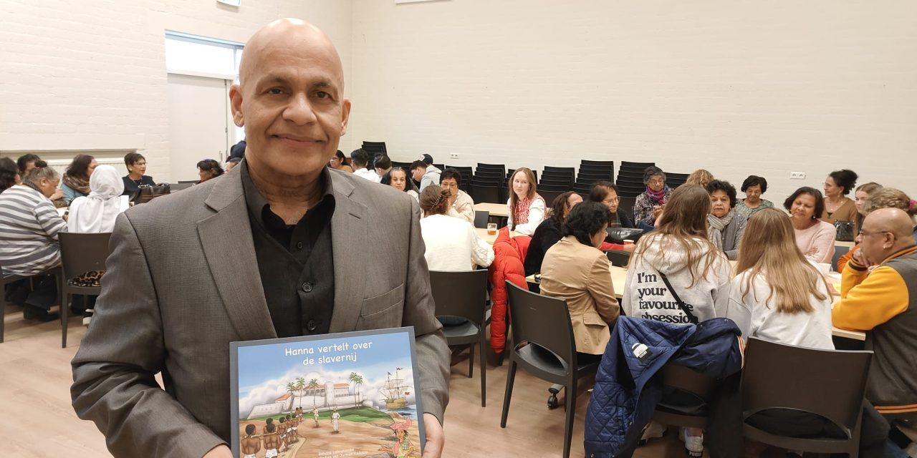
Foto: Sil Kwaspen - Secretaris Radj Ramcharan gaat met dit boek langs basisscholen, zodat juist de nieuwe generaties niets vergeten.
Tekst: Jochem van Velzen
Provincie Utrecht wil haar excuses aanbieden voor de trans-Atlantische slavernij. De Provinciale Staten heeft besloten om een herdenkingsjaar te houden dat gaat lopen van 1 juli 2023 tot 1 juli 2024. Om dit voorstel te verwerkelijken moet er onderzoek gedaan worden naar wat precies de rol was van de provincie tijdens de slavernij.
Bij dit onderzoek wordt er gekeken wat de provincie Utrecht precies gedaan heeft gedurende de periode van de slavenhandel en wat de economische en sociale gevolgen daarvan zijn. “Het onderzoek is bedoeld de Staten verder context te geven,” laat lijsttrekker Lyke Veen van D66 weten, “in het huidige onderzoek van gemeente Utrecht is alles over staten bijvangst. We willen graag toespitsen op de rol van de staten specifiek.”
Het is bekend gemaakt dat ze dit jaar willen starten met het houden van dialoogsessies met nazaten van de slavernij. Het doel van deze dialoogsessies is om erachter te komen wat de behoeftes zijn van de mensen aan wie een excuus aangeboden zal worden . “Het zou zonde zijn dat wij als Staten gaan bedenken wat er allemaal zou kunnen, terwijl we niet weten of dit ook past bij de behoefte”, zegt Lyke Veen. Het is de bedoeling dat ze uit de dialoogsessies kunnen opmaken wat voor toegevoegde waarde de provincie kan zijn en wat voor rol ze kunnen spelen bij de verontschuldiging.
Een aantal partijen stemde tegen, zo ook BVNL. “Als je vroeger suiker wilde kopen of wilde oogsten kon je niet om slaven heen, slaven waren altijd betrokken”, zei BNVL-statenlid René Dercksen. Hij vindt dat je niet met de ‘bril’ van vandaag kan kijken naar morele oordelen van toen. “In die tijd was dat gewoon.” Dercksen vertelde dat er toentertijd slavendrijverstammen waren in Afrika en wanneer er geen eten was omdat de oogst mislukte, de stammen besloten leden te verkopen.
Daarnaast was een van de standpunten van BVNL dat tijdens het herdenkingsjaar er niet gefocust moest worden op één vorm van slavernij. “De slavernij in Nederlands-Indië was ook heftig, maar dat wordt genegeerd,” zei René Dercksen, “Kijk bijvoorbeeld naar de christelijke slaven, of de hedendaagse kinderarbeid in China.” BNVL vindt dat er niet alleen naar de trans-Atlantische slavernij gekeken moet worden.
De aanleiding van dit voorstel is te danken aan het excuus van de burgemeester in Februari 2022, wat ontstond nadat het boek “Slavernij en de stad Utrecht” gratis werd voor iedereen. Dit onderzoek richt zich alleen op de trans-Atlantische slavernij. Vertelt het D66-statenlid Lyke Veen. “Als uit de gesprekken in de dialoogsessies naar voren komt dat andere vormen van slavernij ook een plek moeten krijgen in dit proces, dan zeggen we daar geen nee tegen”. Ze laat weten dat het dus niet uitgesloten is dat in de toekomst hier nog verder onderzoek naar wordt gedaan.
Ook Ronald Kalka, Voorzitter van Surinaams-Hindoestaanse vrijwilligersorganisatie stichting Asha is het hier mee eens. De geboren Surinamer woonachtig in Utrecht-West, erkent de andere vormen van slavernij. Hij vindt dat de staten ook bijvoorbeeld de slavernij in Indonesië mee konden nemen in het voorstel, maar hij zegt dat het altijd goed is dat er een begin gemaakt wordt. “We moeten gewoon schoon schip maken en echt gemeende excuses maken, zodat we met elkaar verder kunnen gaan.” En hoopt dat dit voorstel over de herdenking van de trans-Atlantische slavernij als voorbeeld kan dienen voor herdenkingen van andere vormen van slavernij in de toekomst.
Sil Kwaspen

